TP1 (20%)

Notions des semaines 1 à 4

-> Ce travail pratique est évalué et doit être remis avant le **mardi 11 octobre à 23h59**. Il compte pour 20% de la note finale du cours.

-> **Attention au plagiat ! Le partage de code est interdit sous peine de recevoir la note de 0.**

**Document** à remettre :

• Le dossier **tp1** complété et compressé.

Vous devrez compléter le fichier script.js pour rendre le jeu de ©Tik-Tok-Toe fonctionnel.

Description du jeu

Menu de jeu :

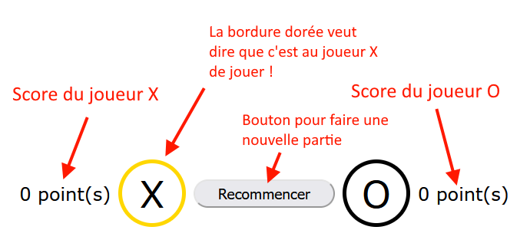

Notez qu’on peut appuyer sur le bouton « **Recommencer** » à tout moment, que ce soit pour interrompre la partie en cours ou pour passer à la partie suivante après une victoire.

Quand un joueur gagne, il y a une alerte qui est lancée :

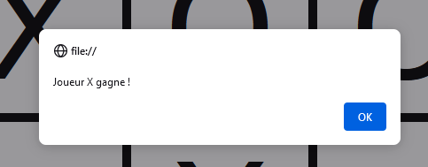

De plus, le cercle du joueur qui vient de gagner devient vert lime et le cercle du perdant devient rouge cramoisi. Le score affiché change également pour le gagnant.

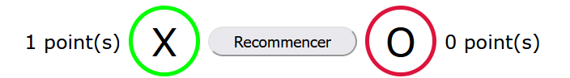

Pour gagner, il suffit de faire une ligne droite ou diagonale complète avec un même symbole :

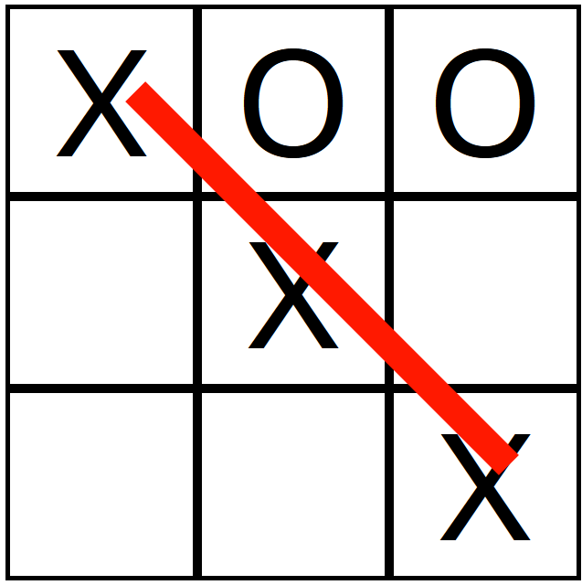

Si une partie est nulle, il ne se passe rien et il suffit d’appuyer sur « Recommencer ».

Tester le projet progressivement

Vous devez À TOUT PRIX tester chaque TODO un à la fois. Prenez le temps de consulter ce document après avoir complété chaque TODO.

TODO 0

Au début du projet, quand aucun TODO n’est complété, absolument rien ne fonctionne. 🙃

* Le bouton « Recommencer » ne fait rien.
* Impossible d’ajouter un symbole dans la grille de jeu.

TODO 1

Une fois le TODO 1 complété, il faut vérifier dans la console si chacune des 4 variables globales existe bel et bien et contient la bonne valeur :

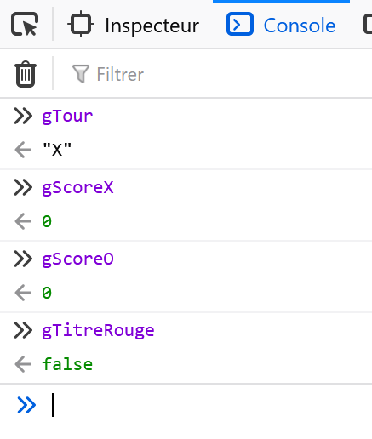

TODO 2

Le TODO 2 ne peut pas être testé immédiatement, car les écouteurs d’événements seront ajoutés à mesure en faisant les autres TODO.

TODO 3

Pour tester le TODO 3, il faut faire trois tests.

**Test 1** : Tentez d’appuyer sur toutes les cases pour mettre un X dedans. Cela devrait fonctionner.

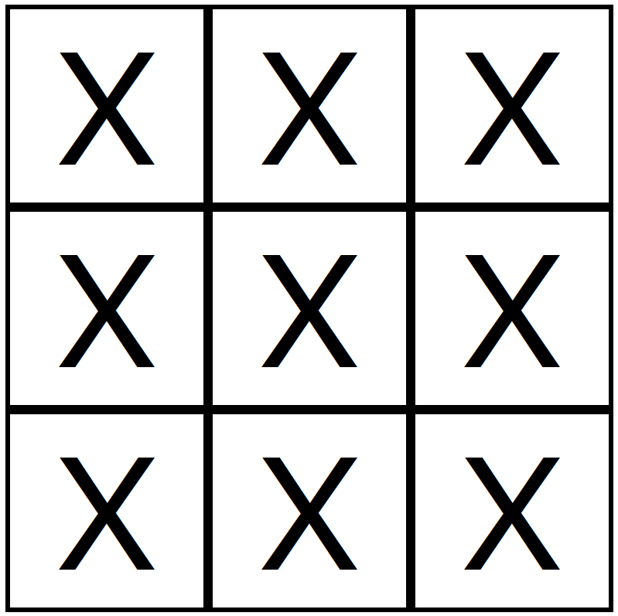

**Test 2** : Réinitialisez la page pour vider la grille. Utilisez la console pour mettre un O manuellement dans le premier carré de la grille :

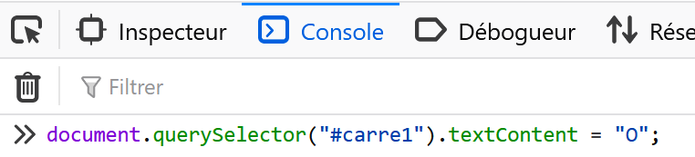

Ensuite, tentez d’appuyer sur le O dans la grille. Ce n’est pas censé changer la case. Vous devriez pouvoir mettre un X n’importe où, mais pas sur la case déjà occupée par un O.

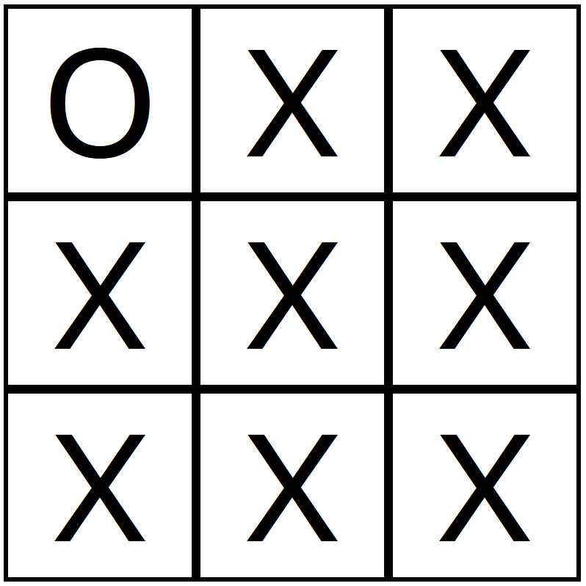

**Test 3** : Réinitialisez la page pour vider la grille. Utilisez la console pour mettre "O" dans la variable gTour.

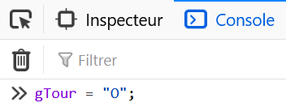

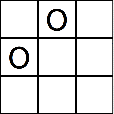Si vous tentez de remplir la grille par la suite, cela mettra des O.

TODO 4

Pour tester le TODO 4, c’est plutôt simple : pendant qu’on survole le bouton « Recommencer », il devient rouge avec un texte blanc. Quand on arrête de le survoler, il redevient gris clair avec un texte noir.



TODO 5

Pour tester le TODO 5, nous allons modifier manuellement la page avec quelques commandes dans la console, puis nous allons appuyer sur le bouton Recommencer afin de vérifier s’il réinitialise bien la page.

Tout d’abord, mettez un X dans toutes les cases de la grille en cliquant dessus :

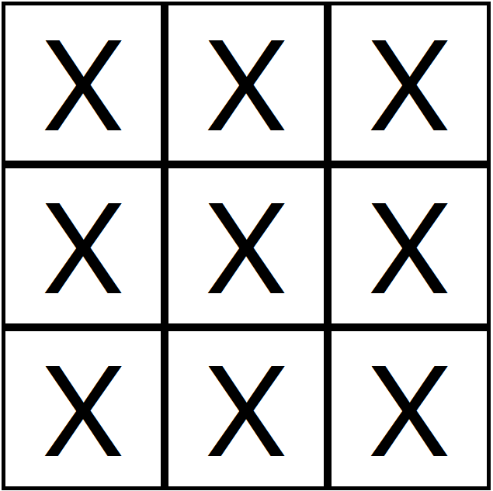

Ensuite, faites toutes ces commandes dans la console. Attention aux fautes de frappe !

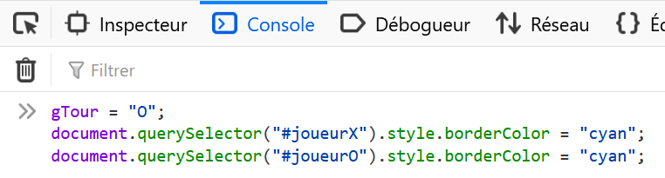

Votre page devrait ressembler à ceci. Les deux cercles sont cyan et la grille est pleine de X.

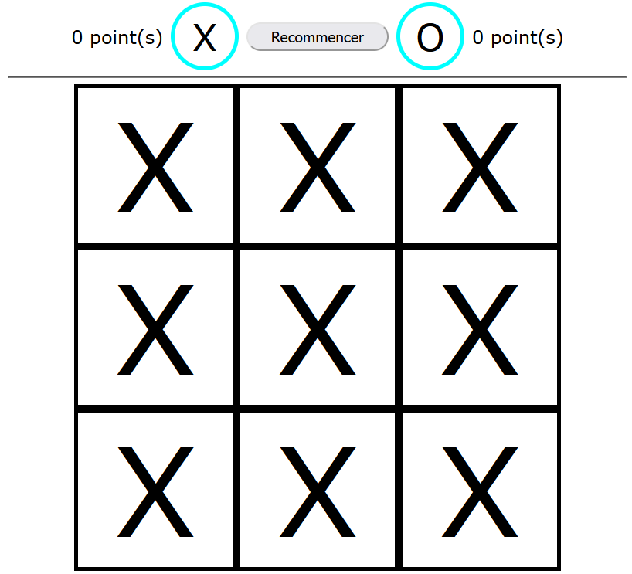

Finalement, appuyez sur le bouton « Recommencer » et la page est censée redevenir comme ceci :

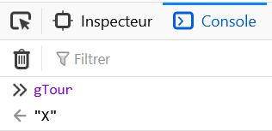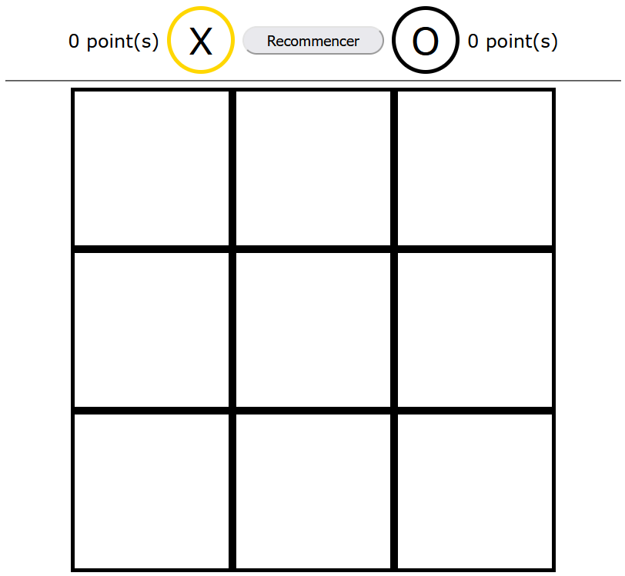

Ce n’est pas tout ! Vérifiez également dans la console si gTour vaut "X" à nouveau.

TODO 6

Pour tester le TODO 6, nous allons simuler les 3 premiers coups d’une partie. Commencez par mettre un X dans la grille :

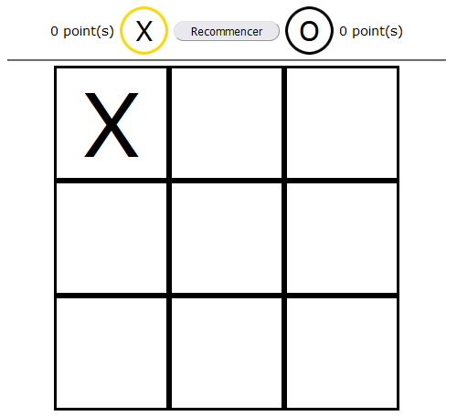

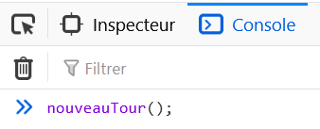

Pour le moment, on remarque que le cercle du X est doré et que le cercle du O est noir. Appelez ensuite la fonction nouveauTour() dans la console :

Immédiatement, on voit que les couleurs des deux cercles se sont inversées :



De plus, si on essaye de rejouer, c’est un O qui sera placé dans la grille :

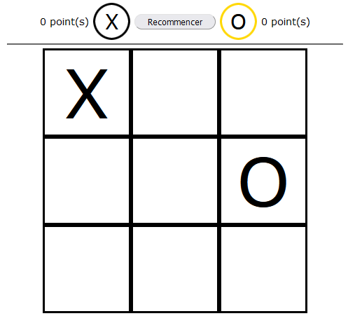



Appelez à nouveau la fonction nouveauTour() dans la console et rejouez. Cela placera un X et inversera encore les couleurs des deux cercles.

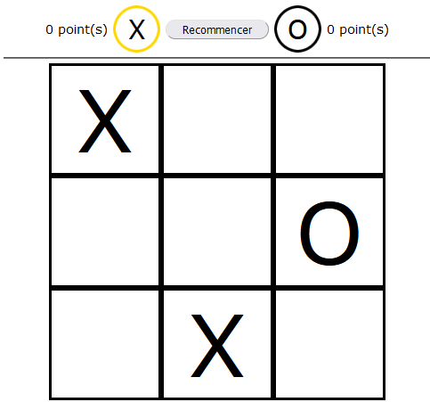

Si tout cela a bien fonctionné, c’est bon !

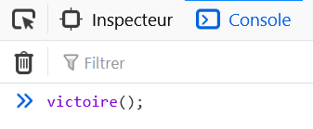TODO 7

Pour tester le TODO 7, nous allons d’abord appeler la fonction victoire() dans la console.

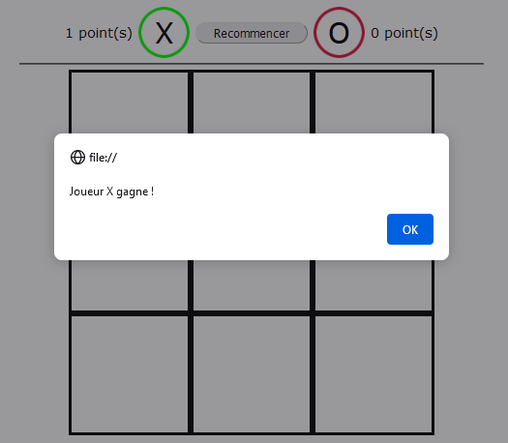

On remarque plusieurs choses :

* Le joueur X a « 1 point(s) » et son cercle est vert.
* Le joueur O a toujours « 0 point(s) » et son cercle est rouge.
* 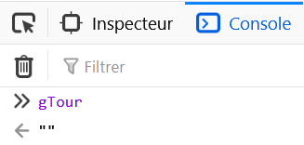Il y a une alerte qui indique que « Joueur X gagne ! ».

De plus, dans la console, on doit vérifier que gTour vaut bel et bien "". Le fait que gTour ait la valeur "" devrait nous empêcher de placer un nouveau symbole dans la grille. (Essayez !)

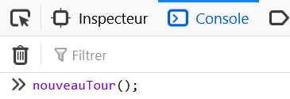Sans réactualiser la page, appelez ensuite la fonction nouveauTour() dans la console. Normalement, ça ne devrait rien changer dans la page et cela ne devrait pas permettre de placer de symbole dans la grille. (Si la page change ou qu’on peut placer un symbole dans la grille, ça veut dire que votre fonction nouveauTour() a un problème !)

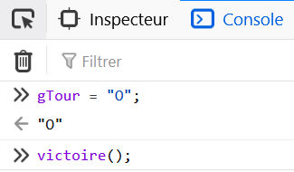Ensuite, réactualisez la page et affectez la valeur "O" à la variable gTour dans la console. Puis, appelez la fonction victoire().

Cette fois-ci, tout indique que c’est le joueur O qui a gagné :

* Le joueur O a « 1 point(s) » et son cercle est vert.
* Le joueur X a toujours « 0 point(s) » et son cercle est rouge.
* Il y a une alerte qui indique que « Joueur O gagne ! ».

TODO 8

N’oubliez pas qu’il y a de l’aide pour le TODO 8 (dans cet énoncé) dans la section juste avant la grille de correction.

Pour tester le TODO 8, c’est à la fois simple et compliqué : le jeu est censé être devenu totalement fonctionnel !

* Il n’y a rien à faire dans la console.
* Les deux joueurs peuvent jouer l’un à la suite de l’autre sans problème. (Quand on place un X, le coup d’après place un O, puis un X, puis un O, etc.)
* Le jeu est censé détecter lorsqu’un joueur gagne : il augmente son score, lance une alerte et empêche de rejouer tant qu’on a pas cliqué sur « Recommencer ».
* Cliquer sur « Recommencer » à la fin d’une manche permet de rejouer en conservant les scores.

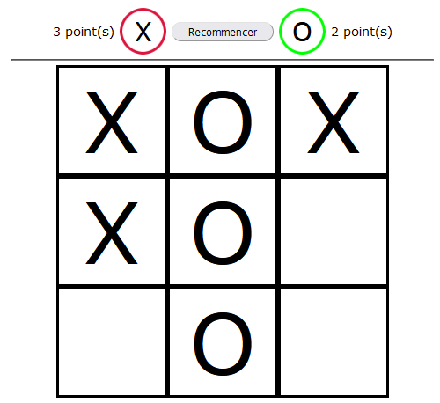

Essayez de gagner des 8 manières différentes ! (Trois lignes horizontales, trois lignes verticales et deux diagonales)

Notez que si la partie est nulle, il ne se passe rien de spécial et on doit simplement appuyer sur « Recommencer ».

Félicitations : vous avez codé un jeu de Tik-Tok-Toe de A à Z ! Il reste néanmoins un TODO.

TODO 9

Pour tester le TODO 9, c’est plutôt simple : cliquer sur le titre le fait alterner entre deux états :

 

Bravo ! Vous avez complété le TP1 ! 👩‍🎓👨‍🎓❌⭕

Aide pour le TODO 8 (verifierVictoire)

Le but de la fonction verifierVictoire() est :

* D’appeler la fonction victoire() si le joueur qui vient de jouer vient tout juste de gagner en formant une ligne complète.
* D’appeler la fonction nouveauTour() si ce n’est pas le cas.

Voici quelques exemples où le dernier coup joué est en vert pour mieux comprendre :

|  |  |
| --- | --- |
|  | Le dernier coup joué est le **X** à gauche. Ce coup n’a pas permis au joueur X de compléter une ligne et de gagner, donc l’objectif de la fonction verifierVictoire() serait d’appeler la fonction nouveauTour(), qui permettra au joueur O de continuer à jouer. |
|  | Le dernier coup joué est le **O** en bas à droite. Ce coup a permis au joueur O de compléter une ligne et de gagner, donc l’objectif de la fonction verifierVictoire() serait d’appeler la fonction victoire(). |

Comment vérifier si le joueur vient de compléter une ligne et de gagner ? 😨 Les explications qui suivent vous aideront à réfléchir comment coder cela.

Les deux premières instructions du TODO sont les suivantes :

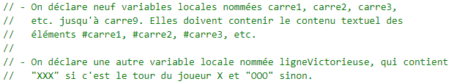

Une fois ces deux instructions complétées, vous devriez avoir dix variables locales à votre disposition dans la fonction verifierVictoire().

Tout d’abord, on a neuf variables qui représentent chacune le texte d’une case, c’est-à-dire "X", "O" ou "". (Donc vide dans le cas de "")

Exemple :

|  |  |  |  |  |  |  |  |  |  |
| --- | --- | --- | --- | --- | --- | --- | --- | --- | --- |
| Grille | carre1 | carre2 | carre3 | carre4 | carre5 | carre6 | carre7 | carre8 | carre9 |
|  | "X" | "O" | "" | "X" | "" | "O" | "" | "X" | "" |

Ensuite, on a la dernière variable, ligneVictorieuse, qui contient "XXX" si le joueur X vient de jouer ou "OOO" si le joueur O vient de jouer.

Ces dix variables vont nous permettre de vérifier si le joueur qui vient de jouer vient de gagner ou non. Par exemple, imaginons qu’on souhaite vérifier si la ligne suivante est victorieuse, sachant que le joueur X vient de jouer :

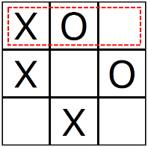

|  |  |  |  |
| --- | --- | --- | --- |
| carre1 | carre2 | carre3 | ligneVictorieuse |
| "X" | "O" | "" | "XXX" |

Pour simplifier la vérification, voici comment on pourrait procéder : on pourrait concaténer les variables carre1, carre2 et carre3. Le résultat serait "XO". Il y a seulement deux caractères car carre3 est vide. Si on compare la chaîne "XO" avec la variable ligneVictorieuse, qui contient "XXX", on remarque qu’elles sont différentes. La ligne qu’on vient de vérifier n’est donc pas victorieuse.

Cela nous a permis de vérifier une ligne possible. N’oubliez pas qu’il faut vérifier toutes les lignes et diagonales car dès que l’une d’elles est pleine, le joueur gagne.

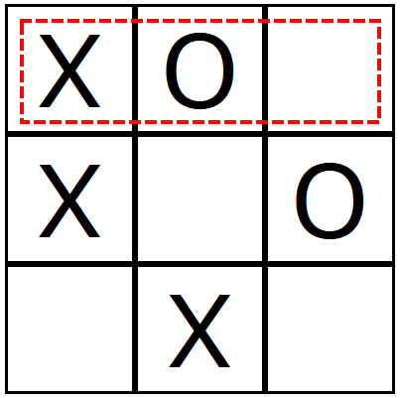 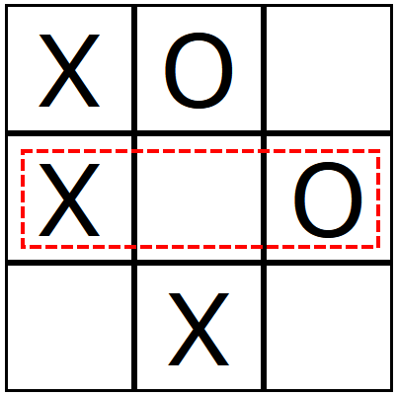 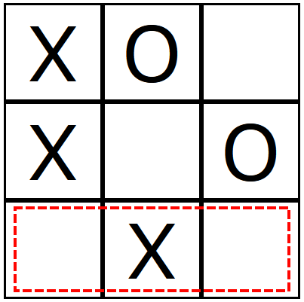 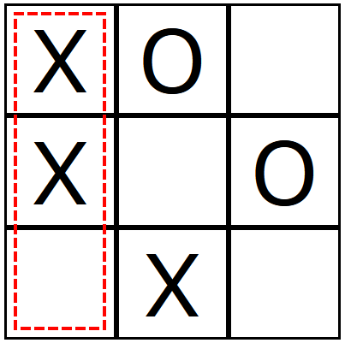 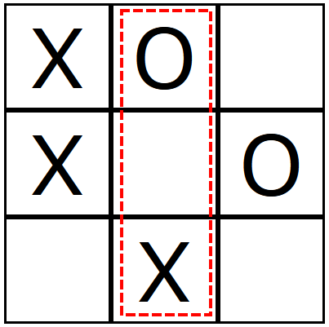 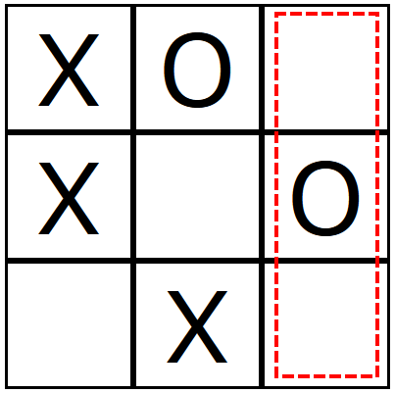 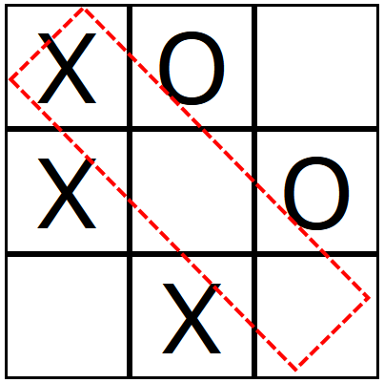 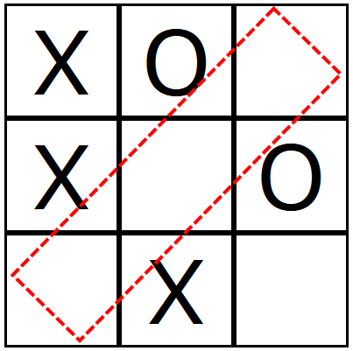

Grille d’évaluation

Pour ce TP, tous les critères qui ne sont pas réussis complètement seront évalués à 0 point. Cela veut dire qu’il faut réussir parfaitement un critère pour obtenir les points qui y sont associés. Cependant, grâce aux étapes de vérification fournies, vous devriez pouvoir savoir votre note d’avance.

|  |  |
| --- | --- |
| **Critères** | **Points associés** |
| **TODO 1** | |
| - Déclaration et affectation correcte des variables globales | 4 |
| **TODO 2** | |
| - Détection des clics sur les cases | 3 |
| - Détection du survol du bouton recommencer | 2 |
| - Détection des clics sur le titre | 1 |
| **TODO 3** | |
| - Empêcher les joueurs de choisir un carré déjà rempli | 1 |
| - Ajouter un symbole dans un carré et vérifier s’il y a une victoire | 2 |
| **TODO 4** | |
| - Changer le fond et la couleur du titre | 4 |
| **TODO 5** | |
| - Donner le tour au joueur X | 1 |
| - Réinitialiser la grille de jeu | 3 |
| - Réinitialiser les bordures des joueurs | 2 |
| **TODO 6** | |
| - Exécuter le bon code selon qui vient de jouer | 2 |
| - Changer de joueur pour le prochain tour | 2 |
| - Changer les couleurs des bordures des joueurs | 4 |
| **TODO 7** | |
| - Exécuter le bon code en fonction du gagnant | 2 |
| - Changer les couleurs des bordures des joueurs | 2 |
| - Changer le score du gagnant et l’afficher | 2 |
| - Faire une alerte qui annonce le gagnant | 1 |
| - Empêcher de continuer à jouer | 1 |
| **TODO 8** | |
| - Copier l’état de la grille dans des variables | 3 |
| - Déterminer un modèle de ligne gagnante | 5 |
| - Vérifier si le joueur a gagné | 6 |
| - Appeler la bonne fonction | 2 |
| **TODO 9** | |
| - Déterminer quel changement faire dans le titre | 2 |
| - Changer le titre et sa couleur | 4 |
| - Noter la couleur actuelle du titre | 2 |
| **Total** | **63** |